ILE ISE TI N BOJUTO IDAGBASOKE ORO AJE ATI ETO ISUNA NI IPINLE ONDO
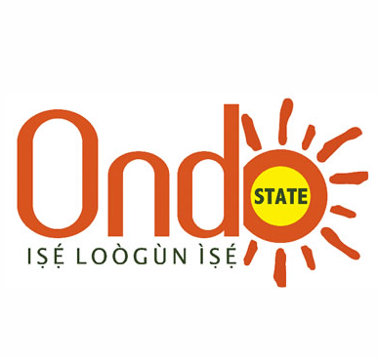
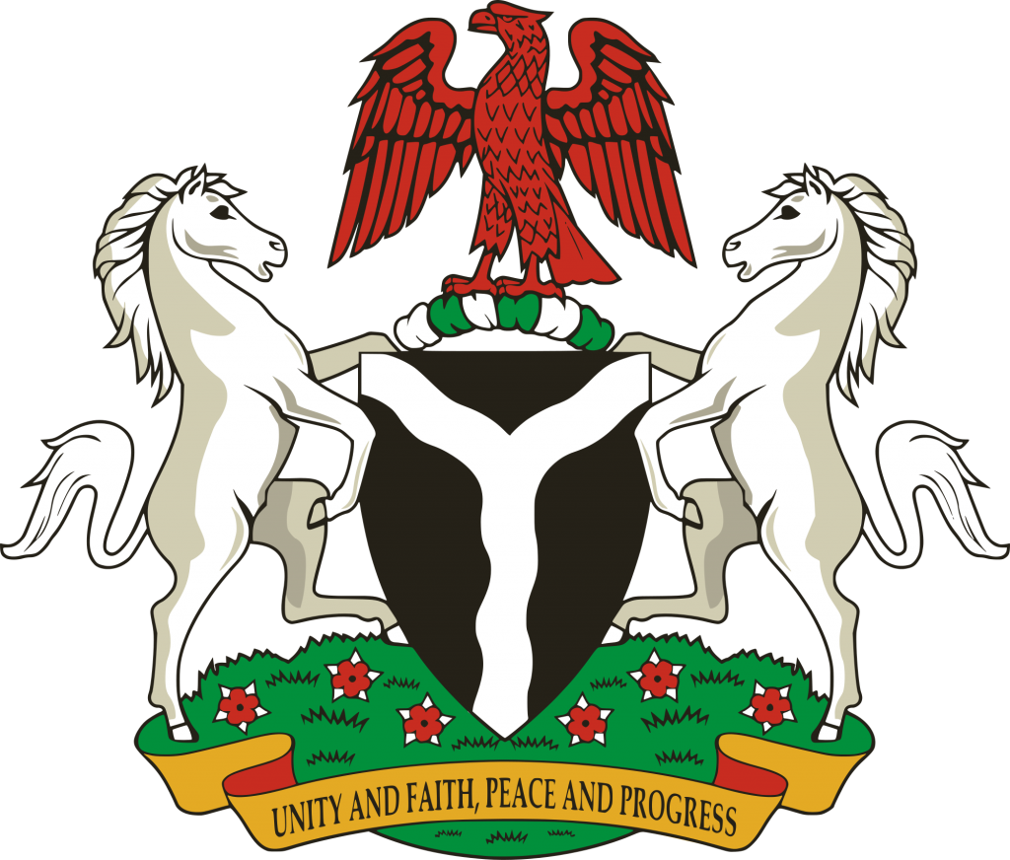
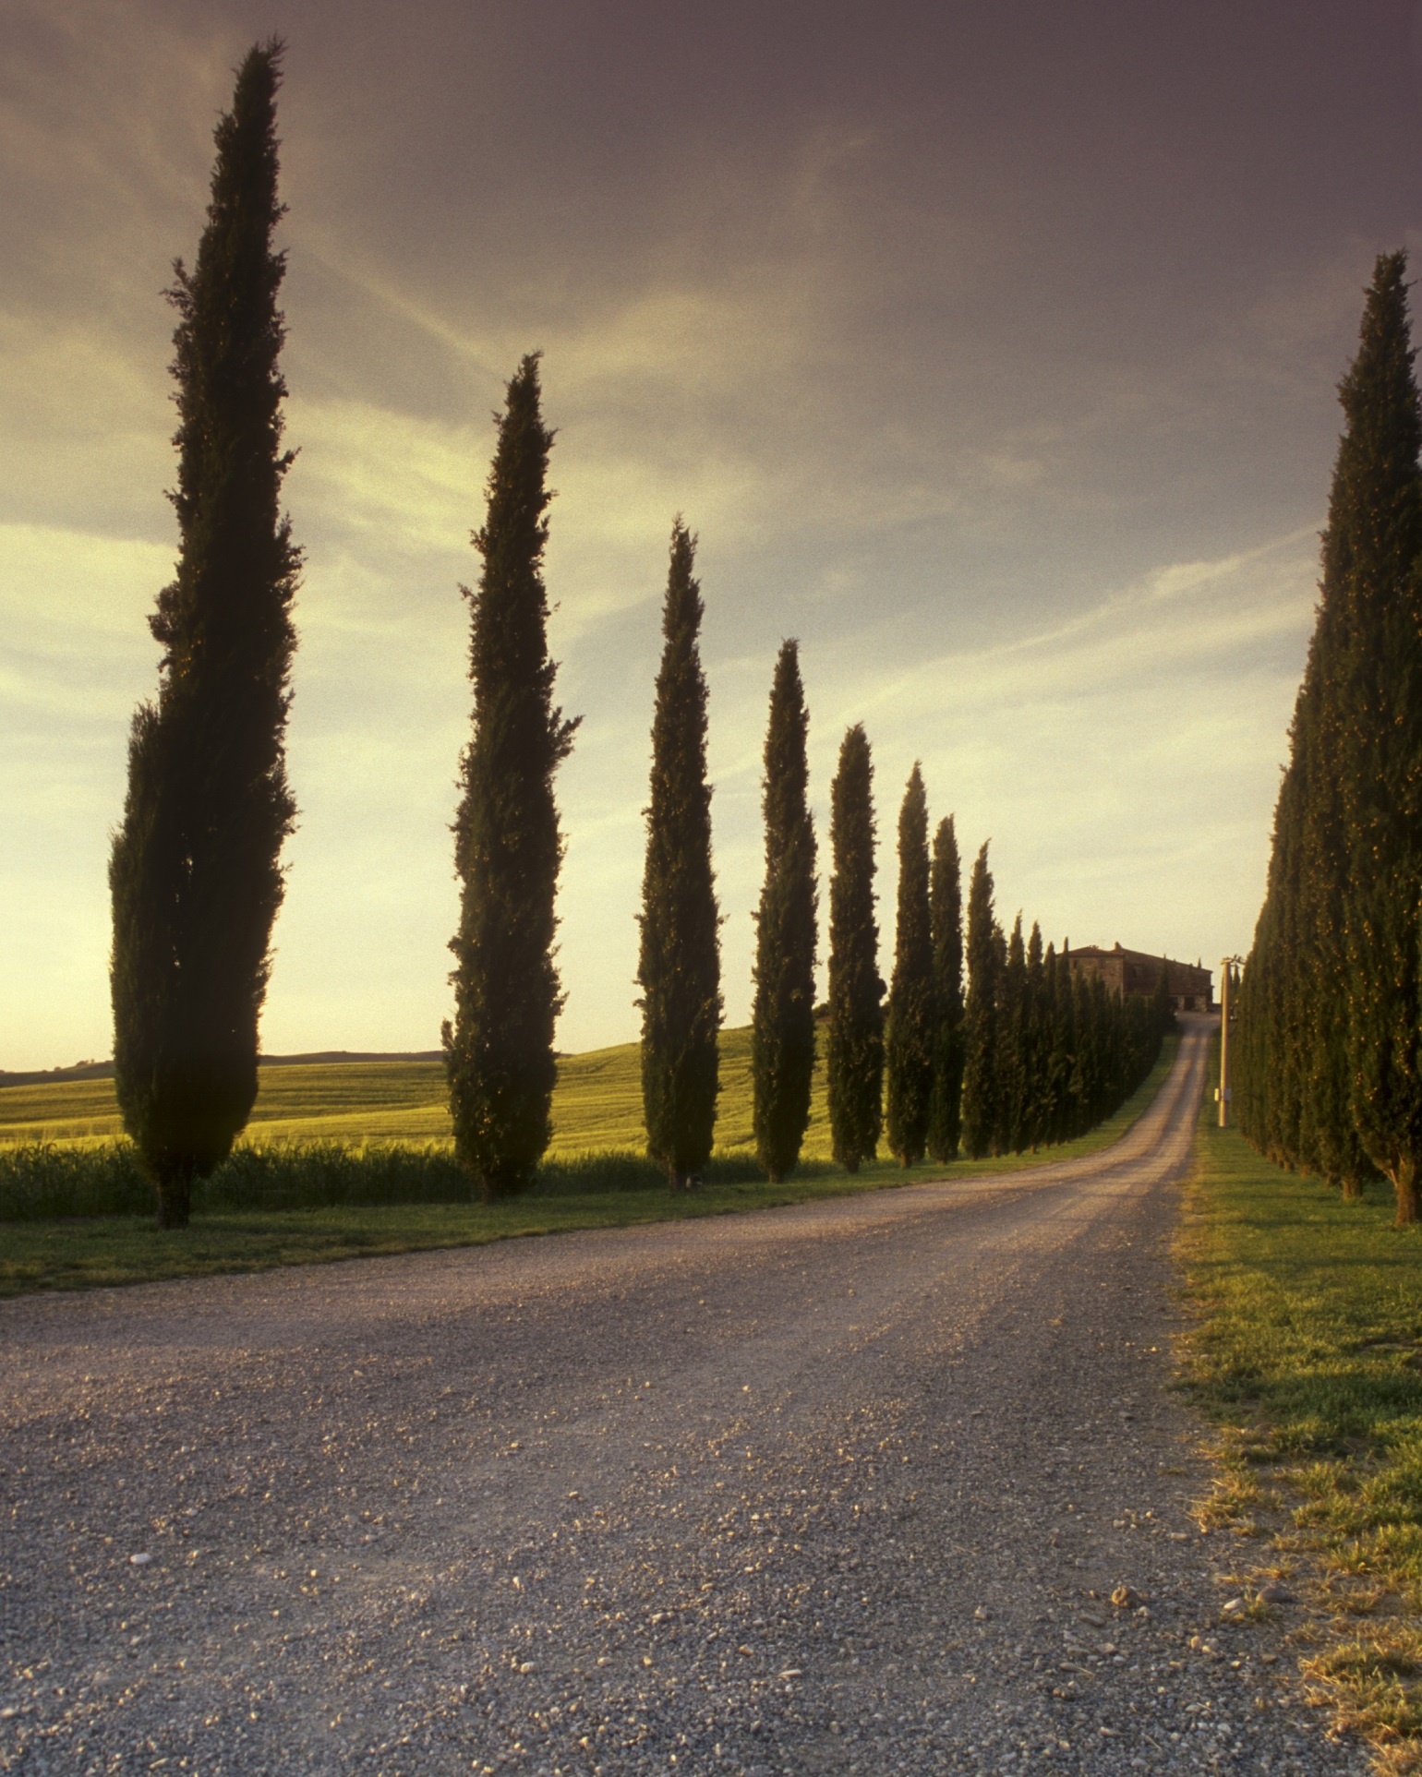
ETO ISUNA AWA ARA WA TI IPINLE ONDO F’ODUN 2018

ITUMO AWON EDE TI A LO FUN IWE ETO ISUNA YI LEDE GEESI
BUDGET: Eyi je iwoye afojusun iye ti ijoba n petepero lati na ni saa kan tabi laarin odun kan
Recurrent expenditure: Owo ti ijoba ya soto lati fi sanwo osu fun awon osise ijoba, yiyanju ele lori gbese, owo ti o wa fun isakoso pelu iseto kalokabo awon ile ise ijoba elekajeka
Capital expenditure: Eyi je owo ti ijoba n na lori ise idagbasoke, bii eto eko ise ilu bi atunse awon ile iwe, ile iwosan, atunse popono ati beebee lo.
Roll over fund: owo ti a ko na ni odun to koja, ti a tun fi si eto isuna odun yii.
Personnel costs: Eyi je ara owo ti a ya soto fun gbigbo bukaata owo osu awon osise ati awon ti o ti fehinti lenu ise ijoba
Budget support: Iye owo ti ijoba apapo fi se iranlowo tabi atileyin ijoba ipinle, fun sisan owo osu ati owo ifeyinti fun awon osise ijoba ipinle lati ba kere koja ami
Overhead costs: O je owo ti ijoba fi n bojuto idojuko ti o ba de lojiji
Debt stock: Eyi ni apapo gbese ti ijoba je labele tabi seyin odi niwon saa kan
Debt Servicing: Eyi ni owo ti a ya soto ninu isuna fun yiyanju ele ori ojulowo gbese abele ati tile okeere
Revenue: Apapo owo ti ijoba n pa wole laaarin saa kan
Consolidated revenue fund charge: Ara owo ti ijoba n lo fun sisan owo osu awon oselu ti o dipo akoso mu, owo ifehinti ati owo osu osise fehinti, owo ajemonu fun awon gomina ana ati awon igbakeji won.
Cash-backed capital expenditure: Eyi je owo ti o wa lowo fun amuse awon ojulowo ise
Statutory allocation: Eyi ni ipin owo ti ipinle n gba lati odo ijoba apapo losoosu, eyi ti ajo FAAC n se akoso pinpin re.
Utilised capital expenditure: Eyi ni apapo owo ise ti ile ise kookan, titi kan elekajeka ile ise maa san sita fun ise ti awon kongilakito tabi elomiran ba se.
IPSAS: ifojusun alakale isuna ile ise ijoba jakejado agbaye (International Public Sector Accounting Standards)
IMPPR: Alakale kari ile iseto isuna l’awon ile ise
JMPPR: Ipese ise labe akoso eto ogbin, iseto idokowo ati eka dida ile ise sile
M- Mimu idagbasoke l’opo yanturu deba ipese awon ohun ko see mani pelu bi bojuto won daradara
P- Ipese eko ti o muna doko ati imo gbogbonise fun idagbasoke
P- Ipese eto ilera ti o see yangan pelu wiwa ni arowoto
R- Idagbasoke igberiko
ALAKALE ISUNA 2018

- Alakale eto isuna alabode (MTEF) ati igbese sise n tele.
- Iwe isaju ipe ti o ko jade lojo kejo osu kejo, odun 2017
- Iwe ipe aseoba to jade lojo keta osu kokanla 2017
- Ipe saaju ipade alabesekele waye ni ojo kerindinlogun si ojo ikejidinlogun osu kokanla, 2017
- Ipade igbimo alabesekele waye lati ojo kerin titi di ojo ikarundinlogun osu kejila odun 2017
- Tite pepe iwe isuna sile asofin ipinle Ondo, ojo kejilelogun osu kejila, 2017
- Siso iwe isuna d’ofin, waye ni ojo ketadinlogbon osu kinni, 2018
- Ifowosi iwe isuna, waye ni ojo kefa osu keji, 2018
- Abojuto, isoduwon ati isagbeyewo eto isuna
- Sise agbeyewo ibi a ba ise de ni osu merin merin

BI OWO TI SE MAA WOLE: Owo ti ijoba n reti fun odun 2018 yii je bilionu mokanlelogosan, irinwo le merinlelogun milionu, ojilelegbaametadinlogbon ati orin lelugba ole meta naira, (N181,424,540,283.00)
A ONA AMUSE ISE:
i. Ipin lati odo ijoba apapo - N25, 352,256,000.00
ii. Owo apawole labele - 20,923,646,783.00
iii. Ipin Faati (VAT) - 12,000,000,000.00
iv. Anaku isuna odun ti o koja - 13,500,000,000.00
v. Owo lori alumoni - 5,536,592,000.00
vi. Ere lori iseto karakata sile okeere - 6,126,000,000.00
vii. Owo ti a gba pada lori ona ijoba apapo ti ijoba ipinle se atunse won - 10,000,000,000.00
viii. Alekun owo gbese Paris Club - 13,156,000,000.00
ix. Alekun owo epo bentirolu - 3,683,000,000.00
x. Owo iranlowo - 6,279,046,084.00
Aropo gbogbogbo - 126,556,540,867.00

B EYAWO:

i. Owo atileyin eto isuna - 10,925,000.000.00
ii. Eyawo alabode/abele - 31,194,564,633.00
iii. Eyawo lati odo awon ajo onidagbasoke ti
ile okeere - 12,748,434,783.00
Akojopo - 54,867,999,416.00

Aropo A + B - 181,424,540,283.00

Bi owo ti se maa wole ni isori isori f’odun 2018
Apapo isuna je : N181, 424,540,283.00

Ibi ti owo le gbawole yato si yiya
Apapo iye ti isuan iba je ti a ko ba yawo Kankan ni N126, 556,540,867.00
Apapo owoya: N54, 867,999,416.00

Independent Revenue: Je aropo iye ti a pa wole labele ni ipinle yii ti awon onigeesi n pe ni “IGR”

Value Added Tax (VAT): Ni owo ori ti ijoba n gba lori iseto idunadura karakata nile Naigiria.

Exchange Gain: Ere ti a je lori igbokegbode oja pasiparo naira si dollar. Ko si iru anfani owo bee saaju odun2017
Eya Owo ti ijoba ya soto fun eto ise idagbasoke Wo oju ewe kinni fun ekun rere alaye lori isori yii.

Owo ori ajo ile ise, ti n wa epo pentirolu nile Naigiria. Ko si anfani owo yi saaju odun 2017

Owo ti oye ki ijoba apapo da pada lori atunse popona ti ipinle Ondo se.
Wo oju ewe kinnin fun ekunrere alaye.

Sisan alekun gbese ti a n san pada lori paris club bere lati odun 2017.

Owo iranlowo ti a mo si granti kii se owo asanpada. Ebun niru owo bee je fun ijoba lati dawole akanse ise.

NIBO NI A FE NA OWO TI A N RI YI LE LORI?

ISUNA NI ISORI-ISORI
Owo isuna ti a n reti ni 2018 ni a ya soto fun:
i. Sisan ojulowo gbese pada (Principal) - N13, 599,878,084.00
ii. Ipin ni Isori:
OSOPADEC - 6,214,636,800.00
10% IGR to JAAC Account - 2,093,364,678.30
Aropo gbogbogbo - 8,308,001,478.30

iii. Owo isakoso eto ise ijoba - 78,587,675,486.07

iv. Owo ti a fe fi sise - 80,928,985,234.00

Eto isuna 2018 ti a fowosi yii je eyi ti owo ti ijoba maa pa wole kere si eyi ti o ma na lo (Deficit Budget).

OWO IRANLOWO TI IJOBA N GBA LATI ITA
N 1,768,000,000.00
Kini nina re maa da le lori?

N793M
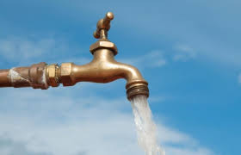
Ipese omi ero
N725M

Fun Awon Eto Eu Ati Unicef I.E Abere ajesara HIV/AIDS



N150M

Pipese ebun eko ofe fun awon omo bibi ipinle Ondo
N100M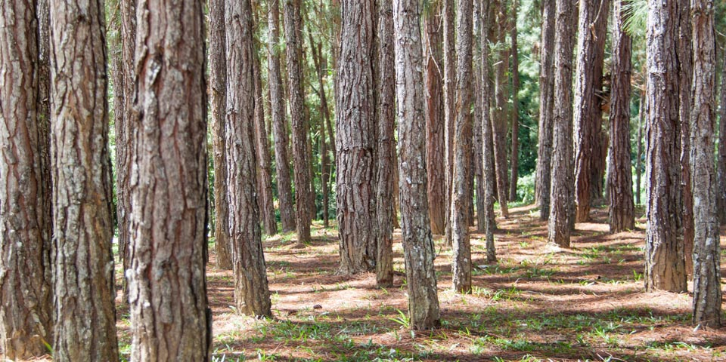
Fun itoju awon igbooba ati ibojuto igi gbingbin

OWO IRANLOWO LABELE
N 4,511,046,084.00
Kini a maa na owo naa le lori?

N 1.29B

Igbega ati atunse awon ile iwe alakobere
N50M

Ebun eko ofe fun awon akeko ni pinle Ondo
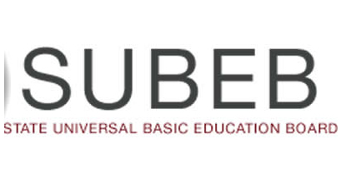

N2.6B

Ipese ounje fun omo ile iwe

N600M

Owo atilehin fun awon lajolajo

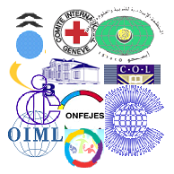
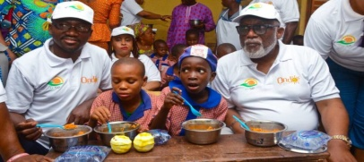

OWO IRANLOWO LATI ODO AWON LAJOLAJO
N12, 748,434,783
NIBO NI OWO BEE NLO

N 1,768,000,000.00

N480M

Iseto ise iranra eniilowo

N3.050B

Ipese omi-ero

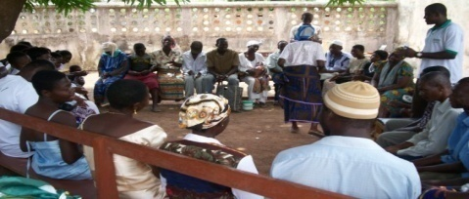
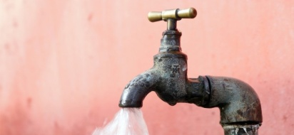

N762.8M

Ironilagbara awon odo wa leka eto ogbin

N3.0B

Atunse awon ona igberiko

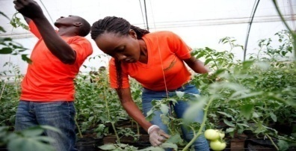
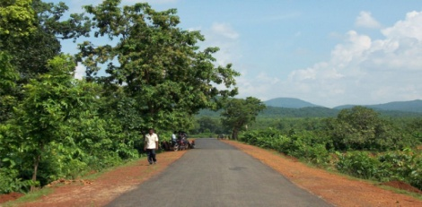

N3.56B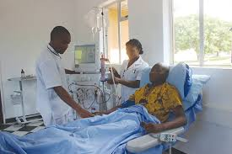
Ipese ojulowo eto ilera jakejado

N900M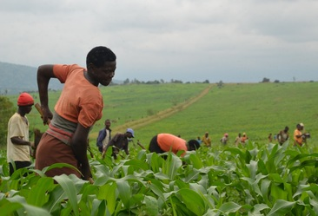
Eto ogbin FADAMA III project

N1.0B

Abojuto ayika wa ati isele agbara omiyale

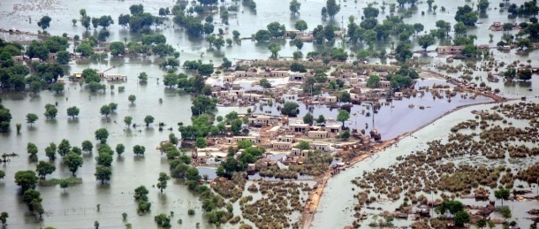

Ate inawo ijoba lori sisan owo osu awon osise ati owo ajemonu miiran.

Inawo igbadegba lori gbigbo bukata ise ati eto ijoba, kii se pe won n san taara f’awon osise ijoba. Apere owo bee ni: Owo rira petirolu, diesel, owo ina eletiriki, owo oko lati ibi kan lo ibo miiran abbl.
Awon akanse eto kii saba n waye bee losoosu, eekookan lo maa n waye. Apere ni inawo lori sise olugbowo ere idaraya, ipese atileyin eto fawon obinrin, gbigbaradi sile fun isuna olodoodun pelu awon eto miiran.

Owo giranti (grant) kii se eyi ti a n san pada. O je owo fun gbigbo bukata ise ati eto ijoba. Apeere bee ni: owo iranlowo fun awon ile iwe giga ati abbl.

Eyi ni owo ti ijoba n pese fun ile ise iwe iroyin Owena Press.

Wo oju ewe kinni fun alaye

Eyi ni owo ti ofin gbe leyin lati maa fun awon ajo to da duro funra won bii: Ajo OSOPADEC, ajo ti o n bojuto awon ijoba ibile abbl.
Akiyesi: A ti faye sile fun sisan ele ori igbese wonyi lati ara owo ti a fii nsan owo osu awon oselu ti o dipo akoso ijoba mu, owo ifehinti ati owo ajemonu fun awon gonina ana ati awon igbakeji won.

Inawo lori awon akanse ise je ara isuna lori ipin olodindi, lori ile ati lori awon dukia miiran. O je owo ti ijoba n na lori awon ise bii kiko ile iwe, ipese ile iwosan, atunse popona, ipese ohun elo leto abo abbl.

Owo isuna fun ise akanse ise ni 2018 je N80,928,985,234.00
Ipin IPSAS ni owo iyasoto fun awon eto ise idagbasoke

Awon ise kookan ti a ya soto fun sise ni ipinle yii
N4.427B
Ipese omi ero
N2.0B

Agbekale ojuko itoju arun jejere
N9.583B

Ipin fun ajo UBEC ati SUBEB
N3.2B
Sise atunse awon ona
N1.635B

Iseto owo ise aje ati igbeleke eto idokowo
N460M

Eto ise idagbasoke igberiko
N4.202B

Ipese ounje ti n sara lore fawon ile iwe kookan ti a ya soto
N670M

Eto gbogunti ise asela
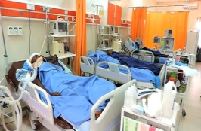
N400M

Ina oni 33 KVA double circuit power point
N4.0B

Kiko ibugbe tuntun fun gomina ati igbakeji re
N662.5M

Gbingbin ojele million meta koko (cocoa)

N539M

Iseto ibudoko oju omi
N1.5B

Eto otun titun
N14.781B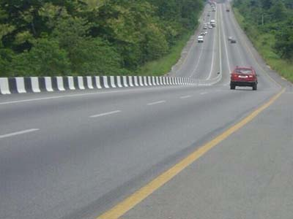
Lila ati titun awon ona se

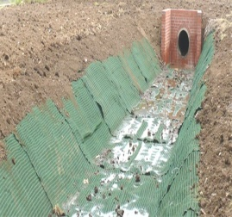
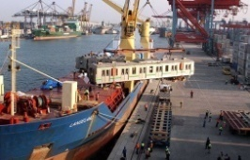


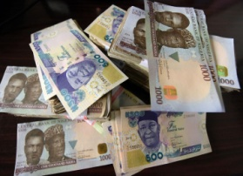
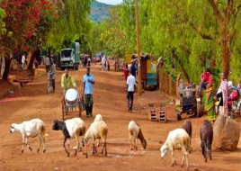
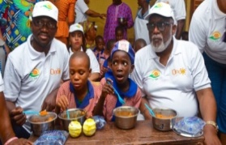
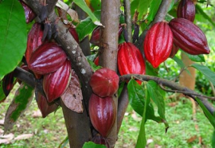

N900Meto ogbin FADAMA III
N1.2B

Owo ipin tiwa lori eto akanse ise ti lajolajo gbe owo kale fun
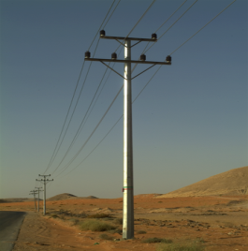
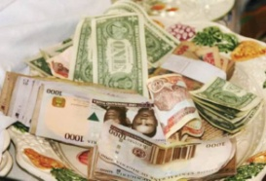
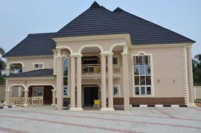

Awon ise ti a fe seto eyawo okeere fun labele.
Awon eto ti a fe eyawo abele se.

Pinpin isuna odun yii si isori marun ni ibamu si alakale ajo eleto isuna lagbaye.

Apapo isuna odun 2018: N181,424,540,283.00

Ipese isuna da lori alakale ijoba
Aropo awon eto miiran N12,429,489,000.00

